实验6 报告模板
姓名： | 尤颢辰 | 学号： | 2236115104 | 班级： | 计算机2303
姓名： | 杨宇 | 学号： | 2234213992 | 班级： | 计算机2303

6 实验六 传输层的TCP协议分析

6.1 实验目的
- 理解TCP报文首部格式和字段的作用，TCP连接的建立和释放过程，TCP数据传输中的编号与确认（应答）的过程。能够使用工具分析TCP的应答机制。
- 理解TCP的错误恢复的工作原理和字节流的传输模式，能够使用工具分析实际的TCP流中的错误恢复机制。
- 理解TCP的流量控制的工作原理，能够使用工具分析TCP流的流量控制。
- 理解TCP的拥塞控制的工作原理，能够使用工具分析TCP流的拥塞控制中的慢启动和快速重传过程。
- 能够编写程序实现TCP的大数据量的传输。

6.2 实验内容及原理
- 使用基于TCP的应用程序（比如浏览器下载文件）传输文件，在客户端和服务器均要捕获TCP报文。
- 分析TCP报文首部信息、TCP连接的建立和释放过程、TCP数据的编号与确认机制。观察几个典型的TCP选项：MSS、SACK、Window Scale、Timestamp等，查资料说明其用途。
- 观察和估计客户机到服务器的RTT，双方各自的MSS。
- 观察TCP的流量控制过程，和拥塞控制中的慢启动、快速重传过程。
- 编写程序实现TCP的大数据量的传输。

6.3 实验步骤

6.3.1 实验环境与分组
每2名同学一组，以现有校园网络环境及云服务器搭建网络，标注内网、公网地址。

6.3.2 TCP协议分析
步骤1：PC2登录到云服务器上，在云服务器上启动web服务器（Apache、IIS等），或者运行Python的简单WEB服务器。在服务器上放一个约5MB的文件。请填表。
云服务器的私有地址 | 172.18.124.44
云服务器的公网地址 | 114.215.169.231
文件名 | m25.4.zip
文件大小 | 41.3MB

步骤2：在PC1和云服务器上启动报文捕获软件，开始截获报文（注意从建立连接开始抓包）。注意：云服务器如果是Linux系统，可以用tcpdump来截获报文。（完成即可，不要贴图和文字）
步骤3：在PC1上运行实验2编写的HTTP客户端程序，从云服务器上通过WEB服务器下载文件。文件传输完成后，停止报文截获。
3.1 修改实验2编写的HTTP客户端程序，把一次下载的时间打印出来（精确到ms）从云服务器上通过WEB服务器下载一个约5MB的文件，客户端程序输出文件名和下载花费的时间，请把客户端程序的输出以文字形式贴在下面。
[*] TCP连接成功 (端口 80)
[*] 正在下载 /m25.4.zip ...

--------------------------------------------------
HTTP/1.0 200 OK
Server: SimpleHTTP/0.6 Python/3.6.8
Date: Wed, 15 Apr 2026 08:51:17 GMT
Content-type: application/zip
Content-Length: 43290500
Last-Modified: Wed, 15 Apr 2026 08:08:00 GMT
--------------------------------------------------

[*] 文件已保存: m25.4.zip
[*] 文件大小: 43290500 字节 (41.29 MB)

========================================
【连接与传输时间统计报告】
文件名: m25.4.zip
1. DNS解析耗时: 4.60 ms
2. TCP建立连接耗时: 45.74 ms
3. 下载总耗时: 9329.82 ms

3.2 文件传输完成后，停止报文截获。通过HTTP客户端程序把云服务器上的报文文件也下载下来。客户端程序输出文件名和下载花费的时间，请把客户端程序的输出以文字形式贴在下面。
[*] TCP连接成功 (端口 80)
[*] 正在下载 capture.pcap ...

--------------------------------------------------
HTTP/1.0 200 OK
Server: SimpleHTTP/0.6 Python/3.6.8
Date: Wed, 15 Apr 2026 08:54:21 GMT
Content-type: application/octet-stream
Content-Length: 12419072
Last-Modified: Wed, 15 Apr 2026 08:54:20 GMT
--------------------------------------------------

[*] 文件已保存: capture.pcap
[*] 文件大小: 12681216 字节 (12.09 MB)

========================================
【连接与传输时间统计报告】
文件名: capture.pcap
1. DNS解析耗时: 4.48 ms
2. TCP建立连接耗时: 53.55 ms
3. 下载总耗时: 914.49 ms
========================================

步骤4：分析TCP协议的MSS、SACK、Window Scale、Timestamp等选项。
4.1 查资料，说明MSS、SACK、Window Scale等TCP选项的用途。
TCP选项 | 用途
MSS | 告诉对方服务器一次最多能接收多大的TCP数据段，避免IP层分片
SACK | 让接收方告知具体收到了哪些段，发送方只重传真正丢失的部分。
Window Scale | 把16位窗口字段扩大到更大的值，突破64KB窗口限制。

4.2 对比观察PC1和云服务器截获的报文，分析TCP协议的选项：MSS、SACK、Window Scale等，结合报文，填表。
TCP选项 | 上行报文 | 下行报文
MSS | 1460 | 1460
SACK | SACK permitted | SACK permitted
Window Scale | 8 | 7
实际窗口扩大倍数 | 256倍 | 128倍

4.3 结合报文分析SACK选项

在三次握手阶段，客户端 SYN 包和服务器 SYN+ACK 包中均包含 SACK permitted 选项，表明双方协商启用了 SACK 功能。

在数据传输阶段的丢包事件中（期望序列号 7306677 的报文丢失），客户端收到后续失序数据后发送重复 ACK。选取其中一个重复 ACK 报文（Ack=7306677，Seq=95，Len=0）进行分析，其 TCP 选项包含 SACK 块，具体为：
第一块：[7325657, 7327117]，长度 1460 字节（1 个 MSS）
第二块：[7311057, 7312517]，长度 1460 字节（1 个 MSS）
确认号 7306677 表示客户端仍缺失该字节，而 SACK 选项明确告知服务器：客户端已收到后续两个段，但中间区间 [7312517, 7325657]（约 13140 字节）仍未收到。借助 SACK 信息，服务器在快速重传时只需精确重传真正丢失的段（如 7306677 及中间缺失区间），避免了传统累积确认机制中重传丢失点之后所有数据的低效行为。

步骤5：以TCP三次握手为准，分析一个TCP流的RTT。
5.1 筛选出相关的TCP报文，贴图（只显示过滤器+分组列表，列表中只有三次握手的这3个TCP分组）。
5.2 根据列表中的时间差，计算该TCP流的RTT。（给出算式和结果，精确到ms）
RTT = 第88号时间 - 第87号时间 = 10.608434 - 10.569632 = 38.80 ms

步骤6：分析前面下载5MB文件时的TCP流数据传送阶段的报文。务必从建立连接开始抓包，捕获完整的TCP传输过程。
6.1 筛选出相关的TCP报文，从中找到合适的一段（10-15个报文），分析其错误恢复机制，贴图（限1个图，只显示过滤器+分组列表，列表中只给出填表中需要的TCP分组）。
错误恢复机制分析：
- 累积应答机制的体现：
在报文 2150 至 2155 中，客户端连续发送了确认号为 Ack=7306677 的重复确认报文。这表明在此之前发生过丢包，客户端虽然收到了后续的乱序数据，但协议规定只能确认按序到达的最后一个连续字节 。在报文 2156 中，状态发生了变化，客户端发出了 Ack=7312517 的正常确认报文 。这一跳跃展示了 TCP 的累积应答特性，它意味着客户端已经成功接收到了之前缺失的关键数据段，因此不需要对缓存的乱序包逐一发送 ACK，而是直接累积确认了截至 7312516 的所有连续数据。
- 重传机制的体现：
从报文 2157 开始直至 2162，数据包标记为 [TCP Retransmission] ，此时服务器重新发送了序列号从 Seq=8861577 起的一系列数据段。这体现了 TCP 的超时重传机制，当发送方在设定的重传超时时间内始终未收到有效确认应答时，就会判定这些报文在网络传输过程中丢失。之后，TCP 底层会自动触发这些数据段的重新发送。
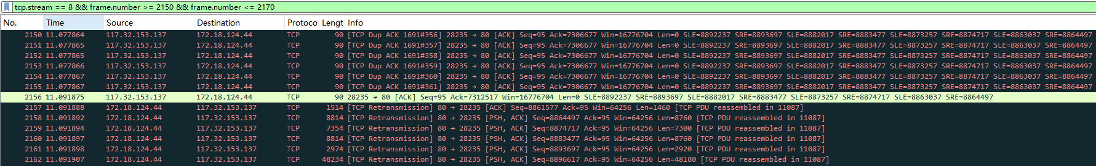
6.2 分析其错误恢复（主要指累积应答和超时重传）机制并填表（10-15个报文）。
报文号No. | 序列号  Seq Number | 确认号  Ack Number | 窗口大小 | 数据长度 | 确认到哪条报文(填报文号)
2150 | 95 | 7306677 | 16776704 | 0 | 905
2151 | 95 | 7306677 | 16776704 | 0 | 905
2152 | 95 | 7306677 | 16776704 | 0 | 905
2153 | 95 | 7306677 | 16776704 | 0 | 905
2154 | 95 | 7306677 | 16776704 | 0 | 905
2155 | 95 | 7306677 | 16776704 | 0 | 905
2156 | 95 | 7312517 | 16776704 | 0 | 1694
2157 | 8861577 | 95 | 64256 | 1460 | 89
2158 | 8864497 | 95 | 64256 | 8760 | 89
2159 | 8874717 | 95 | 64256 | 7300 | 89
2160 | 8883477 | 95 | 64256 | 8760 | 89
2161 | 8893697 | 95 | 64256 | 2920 | 89
2162 | 8896617 | 95 | 64256 | 48180 | 89

6.3 筛选出相关的TCP报文，从中找到合适的一段（9-13个报文），分析其流量控制机制，贴图（限1个图，只显示过滤器+分组列表，列表中只给出填表中需要的TCP分组）。
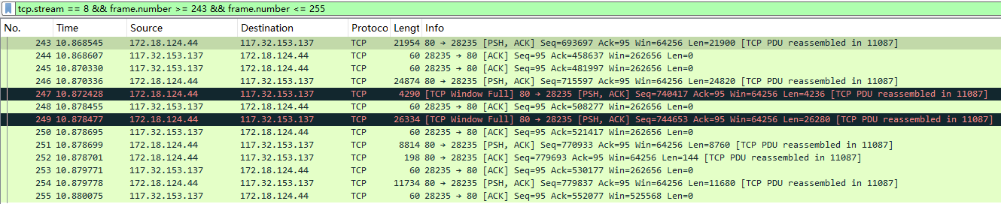
6.4 分析其流量控制机制并填表。
报文号No. | 序列号  Seq Number | 确认号  Ack Number | 窗口大小 | 数据长度 | 确认到哪条报文(填报文号)
245 | 671797 | 481997 | 262656 | 0 | 241
246 | 693697 | 95 | 64256 | 24820 | 89
247 | 95 | 95 | 64256 | 4236 | 89
248 | 715597 | 508277 | 262656 | 0 | 215
249 | 740417 | 95 | 64256 | 26280 | 89
250 | 95 | 521417 | 262656 | 0 | 218
251 | 770933 | 95 | 64256 | 8760 | 89
252 | 779693 | 95 | 64256 | 144 | 89
253 | 95 | 530177 | 262656 | 0 | 22
254 | 779837 | 95 | 64256 | 11680 | 89
255 | 95 | 552077 | 525568 | 0 | 223

6.5 对6.3的分组，给出文字解释流量控制的过程。
在TCP数据传输过程中，客户端通过ACK报文中的窗口字段告知服务器自己当前可用的接收缓冲区大小。服务器发送的数据量不能超过客户端通告的窗口。
从抓包数据可以看到，服务器持续高速发送数据（246号包），客户端的ACK来不及确认，导致服务器已发送未确认的数据量逐渐逼近客户端窗口上限。在247号包处，Wireshark标记了[TCP Window Full]，表明服务器已经把客户端的接收窗口填满，此时服务器必须停止发送。
随后客户端发出248号包（Ack=508277，Win=262656），确认了部分数据并释放了缓冲区空间，服务器才得以继续发送。但服务器发送速度仍然快于客户端处理速度，249号包再次触发了Window Full。客户端250号包再次释放窗口后，服务器恢复发送。到255号包时，客户端窗口扩大到525568字节，说明应用层加快了数据读取速度，传输恢复正常。

步骤7、分析TCP流的慢启动、快速重传拥塞控过程。（如果拥塞控制的相关过程不明显，请设计合适的方法再次测试。）观察服务器的初始cwnd。
7.1 分析TCP流的慢启动过程，贴图展示（限1个图，只显示分组列表，列表中只给出慢启动过程的TCP分组）。

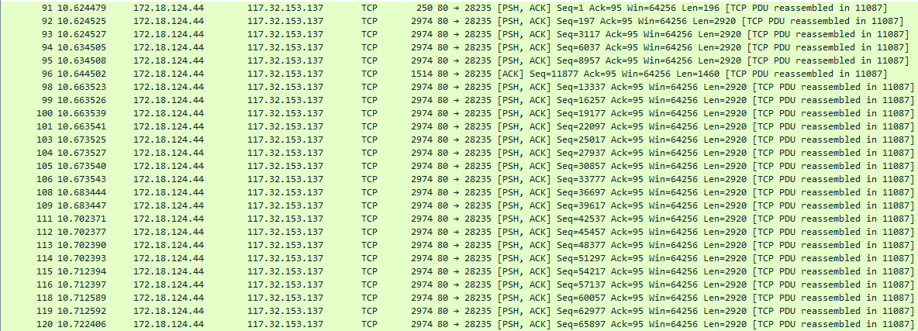
7.2 对这个图给出文字解释其慢启动过程。
连接建立后，服务器的拥塞窗口（cwnd）初始值为10个MSS（约14600字节）。在第一轮中，服务器发送了约10个MSS的数据（包91-96）后暂停，等待客户端ACK。大约一个RTT后客户端ACK到达，服务器进入慢启动阶段：每收到一个ACK，cwnd增加1个MSS，因此第二轮发送量接近翻倍，达到约18个MSS（包98-106）。随后每一轮的发送量继续指数增长，发送间隔也越来越短，直到cwnd达到慢启动阈值后转入拥塞避免阶段进行线性增长。

7.3 分析TCP流的快速重传过程，贴图展示（限1个图，只显示分组列表，列表中只给出快速重传过程的TCP分组）。
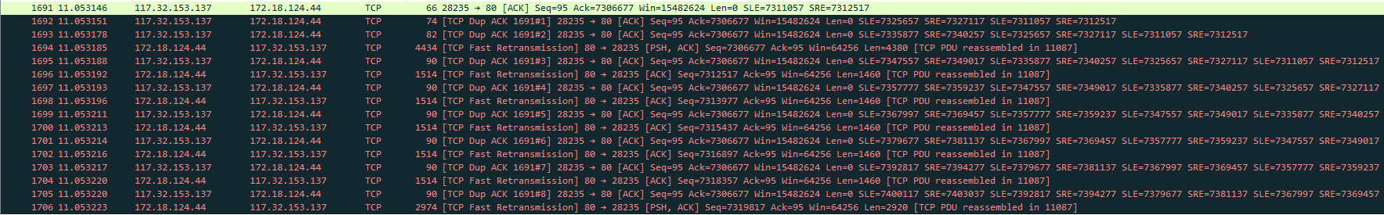
7.4 对这个图给出文字解释TCP流的快速重传过程。
在数据传输过程中，序列号7306677处的数据包在网络中丢失。客户端收到后续的乱序数据后，连续发送重复ACK（Ack=7306677），通过SACK选项告知服务器哪些后续数据已经收到。1692号包是第1个重复ACK，1693号是第2个。服务器在收到第3个重复ACK之前（1694号包），就触发了快速重传，从丢失点Seq=7306677开始重发数据（Len=4380）。之后服务器继续重传后续数据（1696、1698、1700等包），每发一个重传包，客户端就回一个Dup ACK。同时，触发快速恢复，cwnd减半进入拥塞避免阶段，避免了慢启动带来的吞吐量急剧下降。

7.5 观察服务器的初始cwnd是多少（个MSS）。
服务器的TCP初始cwn（个MSS） | 10

6.3.3 TCP文件传输的编程
步骤8：设计基于TCP协议的文件传输协议，编写文件传输的服务器程序。该服务器程序能够在客户端请求文件时，打开对应的文件，将文件内容通过TCP协议传输给客户端。给出代码（文字）。
import socket
import sys
import os

def main():
host = "0.0.0.0"
port = 9000
server_socket = socket.socket(socket.AF_INET, socket.SOCK_STREAM)
server_socket.setsockopt(socket.SOL_SOCKET, socket.SO_REUSEADDR, 1)
server_socket.bind((host, port))
server_socket.listen(5)
print(f"[*] 文件传输服务器启动，监听端口 {port}")

while True:
conn, addr = server_socket.accept()
print(f"[*] 客户端连接: {addr[0]}:{addr[1]}")

try:
filename = b""
while True:
byte = conn.recv(1)
if byte == b"\n" or not byte:
break
filename += byte
filename = filename.decode("utf-8").strip()
print(f"[*] 请求文件: {filename}")

if not os.path.isfile(filename):
conn.sendall(b"ERROR: File not found\n")
print(f"[!] 文件不存在: {filename}")
conn.close()
continue

filesize = os.path.getsize(filename)
conn.sendall(f"{filesize}\n".encode("utf-8"))

sent = 0
with open(filename, "rb") as f:
while True:
data = f.read(4096)
if not data:
break
conn.sendall(data)
sent += len(data)

print(f"[*] 发送完成: {filename} ({sent} 字节)")

except Exception as e:
print(f"[!] 异常: {e}")
finally:
conn.close()

if __name__ == "__main__":
main()

步骤9：编写文件传输客户端程序。该客户端程序能够连接到步骤8的服务器程序，根据用户输入请求一个文件，并从服务器接收文件内容，保存为一个文件。给出代码（文字）。
import socket
import sys
import time

def main():
if len(sys.argv) < 3:
print("用法: python tcp_client.py <服务器IP> <文件名>")
print("示例: python tcp_client.py 114.215.169.231 m25.4.zip")
sys.exit(1)
host = sys.argv[1]
filename = sys.argv[2]
port = 9000
client_socket = socket.socket(socket.AF_INET, socket.SOCK_STREAM)
client_socket.connect((host, port))
print(f"[*] 已连接到 {host}:{port}")
client_socket.sendall((filename + "\n").encode("utf-8"))
size_str = b""
while True:
byte = client_socket.recv(1)
if byte == b"\n" or not byte:
break
size_str += byte
size_str = size_str.decode("utf-8").strip()

if size_str.startswith("ERROR"):
print(f"[!] 服务器返回错误: {size_str}")
client_socket.close()
return

filesize = int(size_str)
print(f"[*] 文件大小: {filesize} 字节 ({filesize/1024/1024:.2f} MB)")

start_time = time.perf_counter()
received = 0
with open("download_" + filename, "wb") as f:
while received < filesize:
data = client_socket.recv(65536)
if not data:
break
f.write(data)
received += len(data)
pct = received / filesize * 100
print(f"\r[*] 下载进度: {pct:.1f}%", end="", flush=True)

elapsed = time.perf_counter() - start_time
client_socket.close()
print()
print(f"[*] 下载完成: download_{filename}")
print(f"[*] 耗时: {elapsed*1000:.2f} ms")
if __name__ == "__main__":
main()

步骤10：将服务器部署在云服务器上，在本地机器上运行客户端程序，测试传输两个文件（500KB左右的大小），贴图。
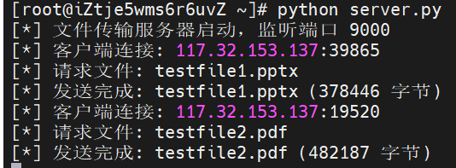
步骤11：修改TCP服务器程序，在云服务器上运行，输出客户端的公网地址（及端口）和云服务器的私网地址。给出代码（文字）。
import socket
import sys
import os

def main():
host = "0.0.0.0"
port = 9000
server_socket = socket.socket(socket.AF_INET, socket.SOCK_STREAM)
server_socket.setsockopt(socket.SOL_SOCKET, socket.SO_REUSEADDR, 1)
server_socket.bind((host, port))
server_socket.listen(5)
print(f"[*] 文件传输服务器启动，监听端口 {port}")
server_private_ip = socket.gethostbyname(socket.gethostname())
print(f"[*] 云服务器私网地址: {server_private_ip}")

while True:
conn, addr = server_socket.accept()
print(f"[*] 客户端公网地址: {addr[0]}:{addr[1]}")
print(f"[*] 云服务器私网地址: {server_private_ip}")
try:
filename = b""
while True:
byte = conn.recv(1)
if byte == b"\n" or not byte:
break
filename += byte
filename = filename.decode("utf-8").strip()
print(f"[*] 请求文件: {filename}")

if not os.path.isfile(filename):
conn.sendall(b"ERROR: File not found\n")
print(f"[!] 文件不存在: {filename}")
conn.close()
continue

filesize = os.path.getsize(filename)
conn.sendall(f"{filesize}\n".encode("utf-8"))

sent = 0
with open(filename, "rb") as f:
while True:
data = f.read(4096)
if not data:
break
conn.sendall(data)
sent += len(data)

print(f"[*] 发送完成: {filename} ({sent} 字节)")

except Exception as e:
print(f"[!] 异常: {e}")
finally:
conn.close()

if __name__ == "__main__":
main()

6.4 互动讨论主题
步骤12：请答题。
12.1 TCP的拥塞控制是哪一方（接收、发送）来主导的？拥塞控制的目的是什么？
TCP的拥塞控制主导方是发送方。其目的是防止过多的数据注入到网络中，避免网络中的路由器或链路过载。这是一个全局性的过程，旨在确保整个网络能够承受现有的网络负荷。

12.2 TCP的流量控制是哪一方（接收、发送）来主导的？流量控制的目的是什么？
TCP的流量控制主导方是接收方。其目的是控制发送方的发送速率，确保接收方来得及接收和处理数据，防止接收端缓冲区溢出导致数据丢失。

12.3 说明TCP与应用层的关系，包括数据传递、缓冲区的管理、可靠性的保证等。
数据传递：TCP 为应用层提供面向连接的字节流服务。应用层不需要关心数据在网络中如何分块和打包，只需按字节流读取或写入数据，TCP 负责底层的分段和封装。
缓冲区的管理：应用层与 TCP 之间通过缓冲区进行交互。应用层将需要发送的数据写入 TCP 的发送缓冲区后即可去执行其他任务，由 TCP 自主决定何时将缓冲区的数据发送出去；接收端的 TCP 将按序到达的数据放入接收缓冲区，应用层再根据自身的处理能力从中读取。
可靠性的保证：TCP 向应用层完全屏蔽了底层网络（IP层）的不可靠细节（如丢包、乱序、损坏）。通过序列号、确认应答、超时重传机制以及校验和等手段，TCP 向应用层保证了提供的数据是无差错、不丢失、不重复且按序到达的。

